Правила проверки обуви

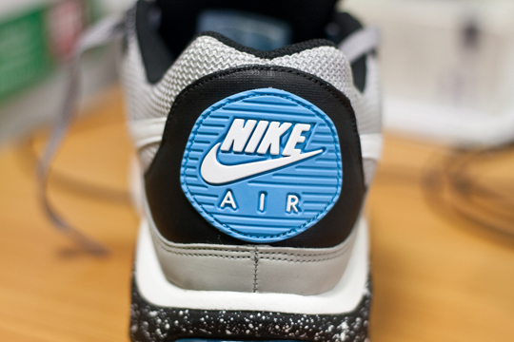
1. Качество изготовления
- ровный шов
- аккуратно пришитые ярлычки
- отсутствие «заусенцев»
- отсутствие пятен клея, засохших капель
2. Качество материалов
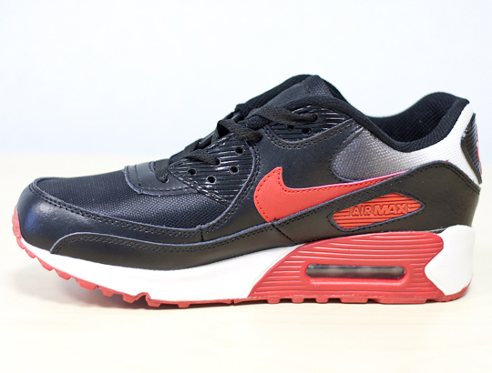
- подошва не должна быть: блестящей, «пластмассовой», скользкой, если есть слой из пены, то он должен быть пеной, а не куском пластика или резины
- не должен быть запах резким
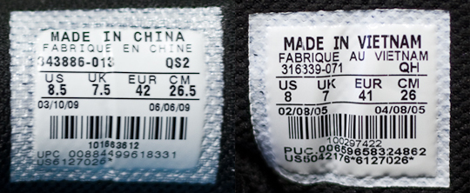
- следует обращать внимание как на основную часть, так и на вставку в месте шнуровки, а также на верхнюю и внутреннюю часть кроссовка
3. Коробка, наличие которой является также обязательным условием
4. Соответствие технологиям
5. Наличие ярлычка оригинальной модели
6. Размеры
7. Проверенные места
8. Уровень цен

